1. Lloyd Erskine Sandiford Centre (LESC)
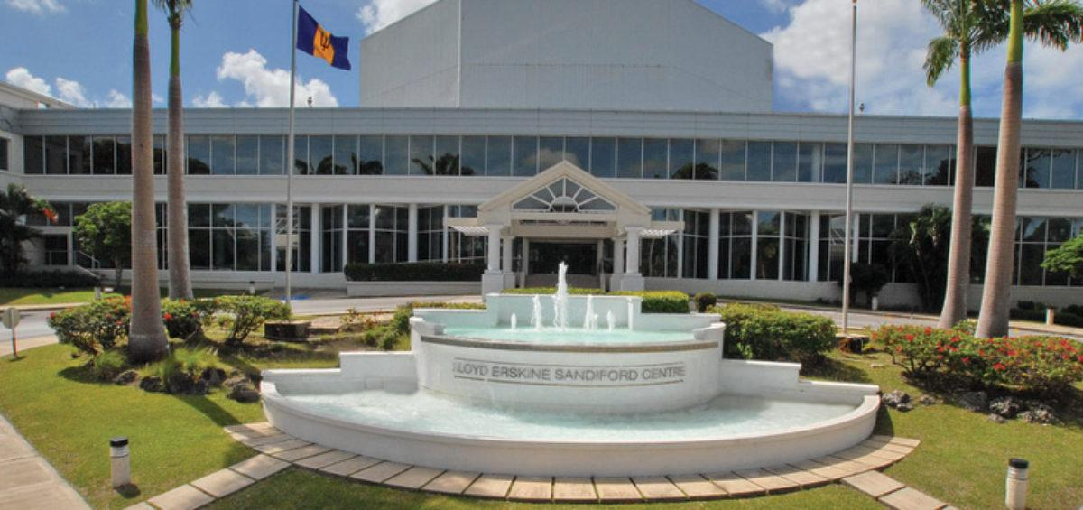
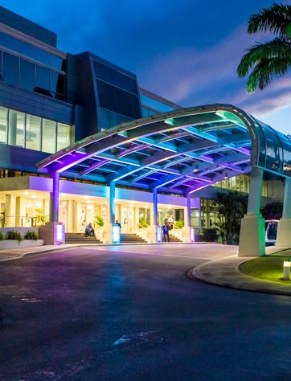
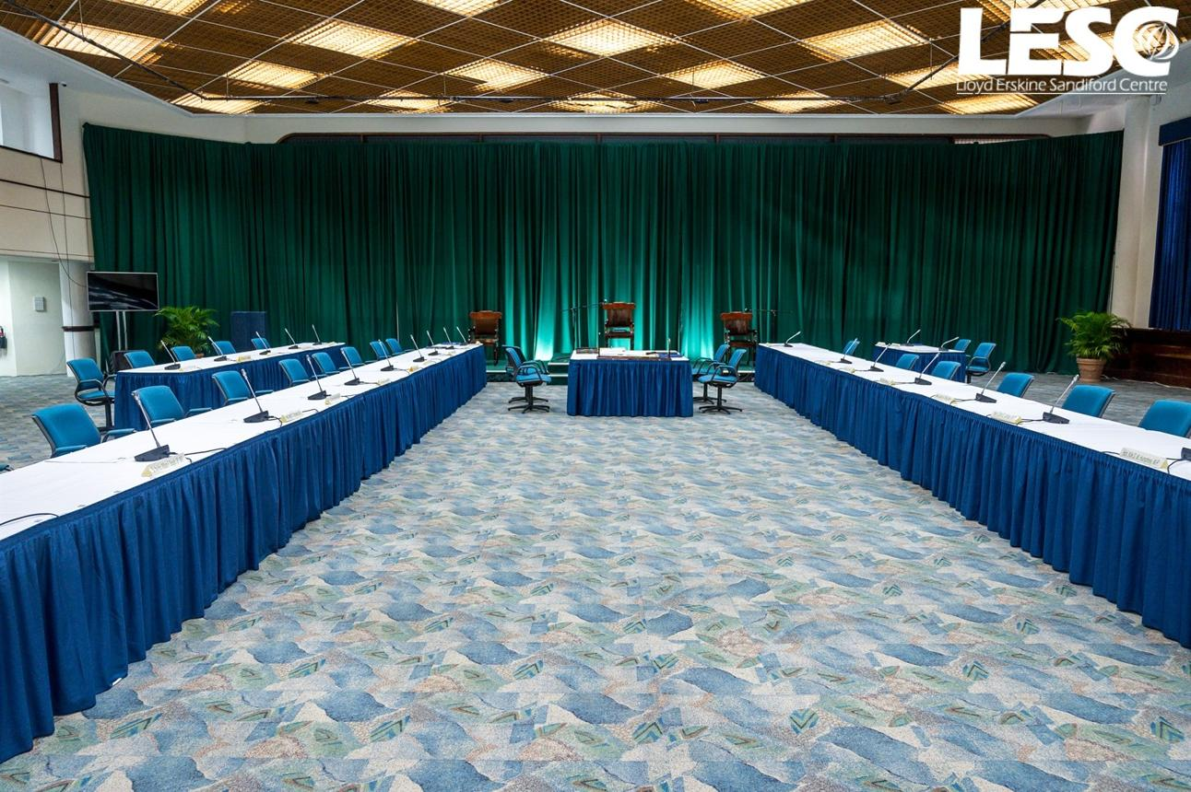
6
Barbados största och mest etablerade konferensanläggning.
- Stad: Bridgetown
- Kapacitet: upp till 2 000+ personer
- Över 3 000 m² eventyta
- Centralt läge nära huvudstaden
- Väldigt stark inom internationella konferenser, statliga event och corporate meetings

2. Hilton Barbados Resort Conference Centre
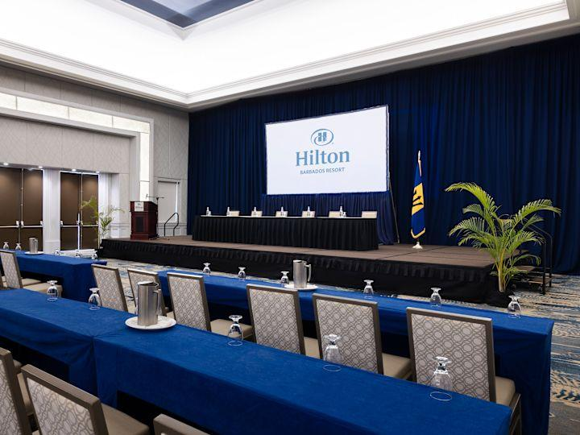
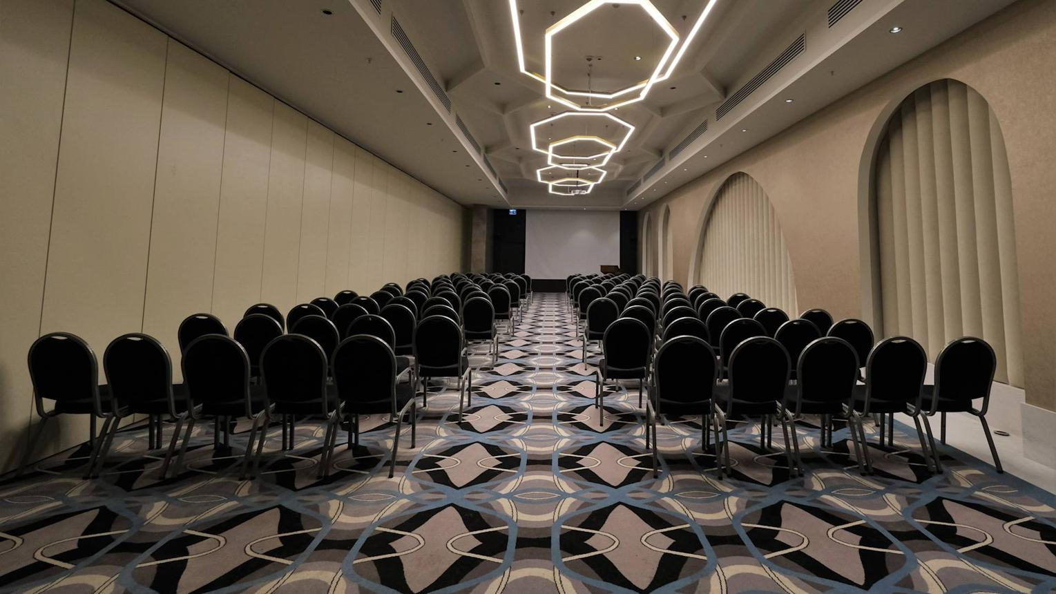
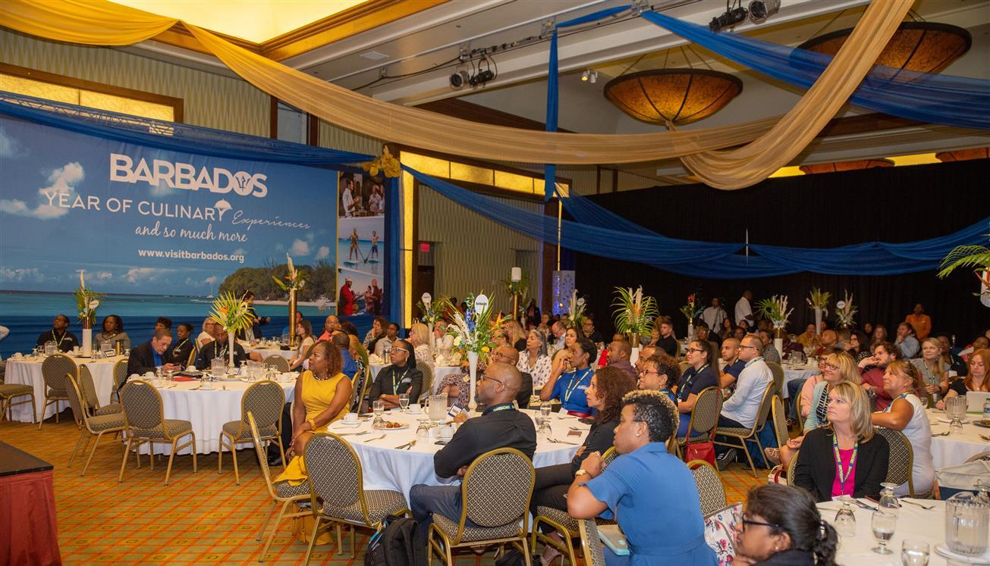
6
En av de mest populära konferensdestinationerna vid stranden.
- Stad: Bridgetown
- Kapacitet: upp till 1 500+ personer
- Resortmiljö med havsutsikt
- Moderna mötesrum och ballrooms
- Väldigt stark inom internationella konferenser, incentives och corporate events

3. Wyndham Grand Barbados Sam Lords Castle Conference Center
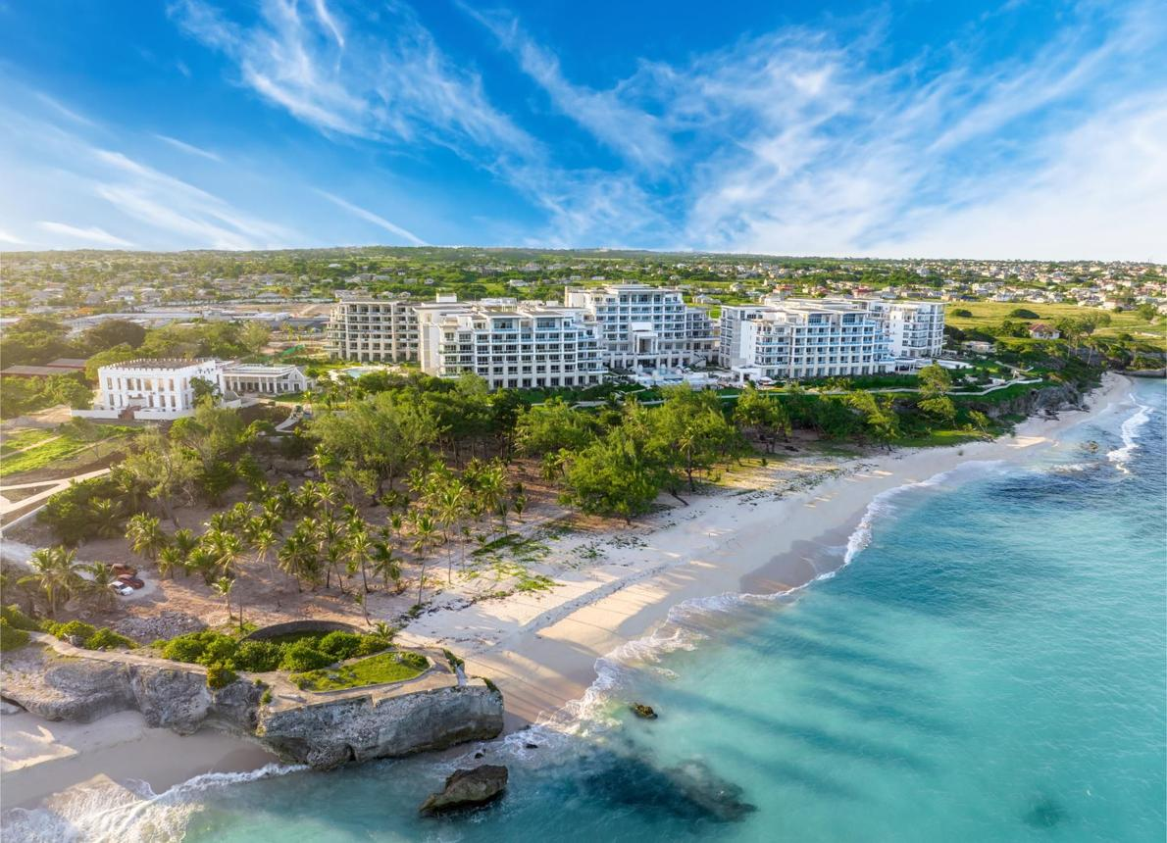
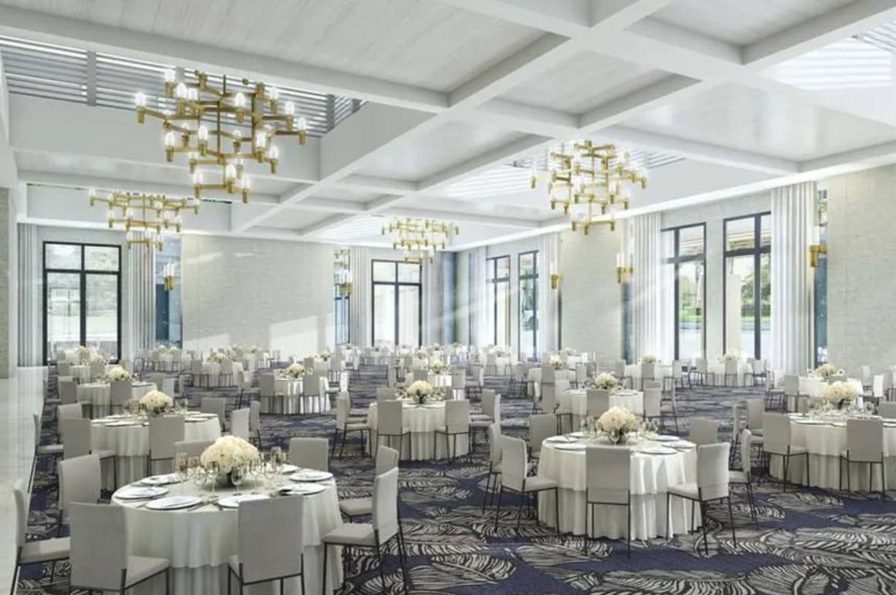
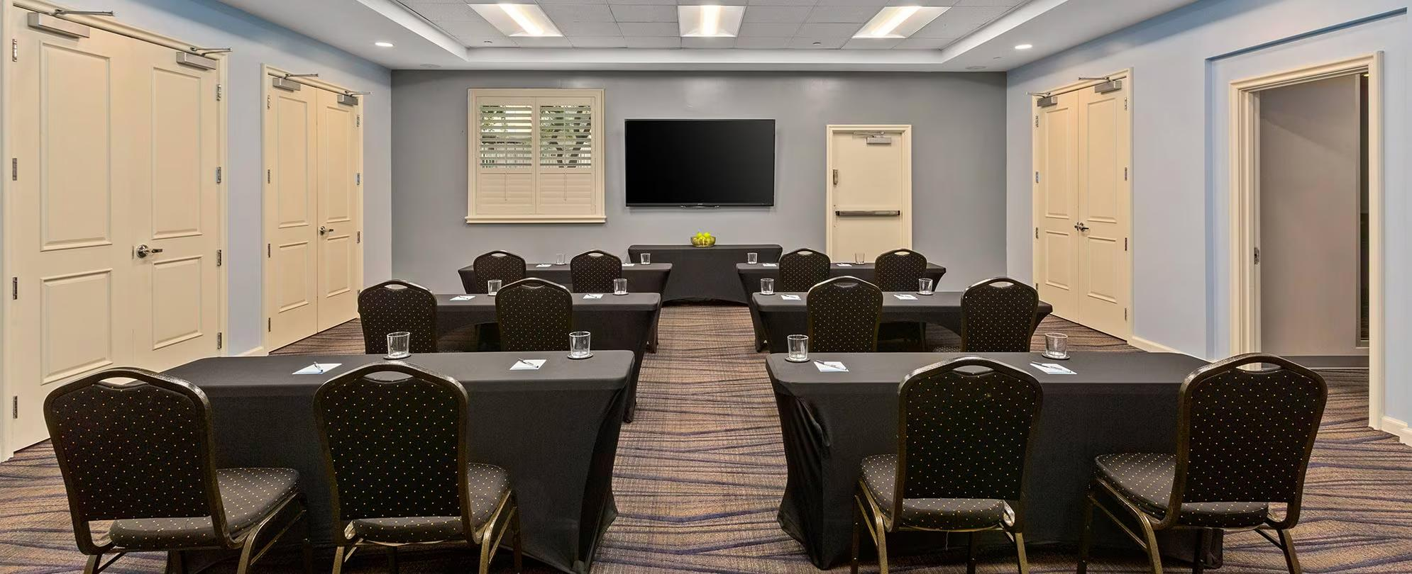
7
En av Barbados mest moderna och exklusiva konferensanläggningar.
- Stad: St. Philip
- Kapacitet: upp till 1 200+ personer
- Nyrenoverad resort- och konferensanläggning
- Premium faciliteter
- Väldigt stark inom incentives, corporate events och internationella möten

4. Radisson Aquatica Resort Conference Facilities
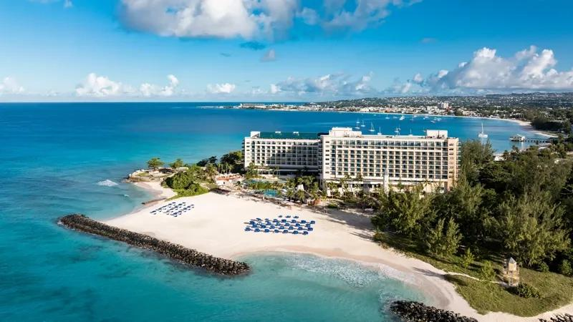
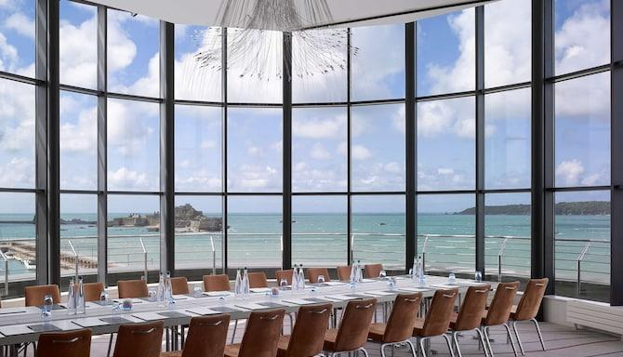
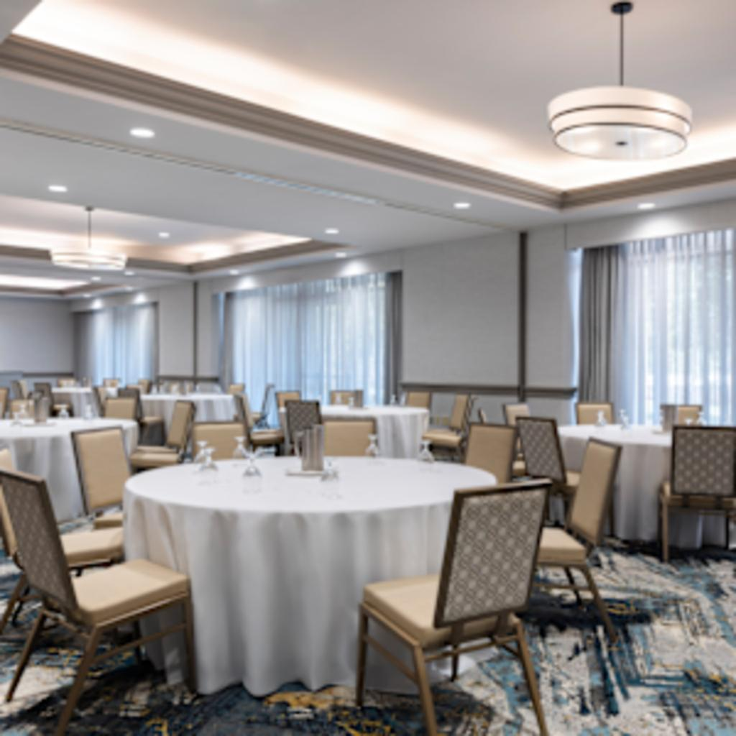
6
En etablerad konferensanläggning i strandnära läge.
- Stad: Bridgetown
- Kapacitet: upp till 800+ personer
- Direkt vid stranden
- Flexibla konferensytor
- Väldigt stark inom mindre konferenser, corporate events och möten

5. Accra Beach Hotel & Spa Conference Center
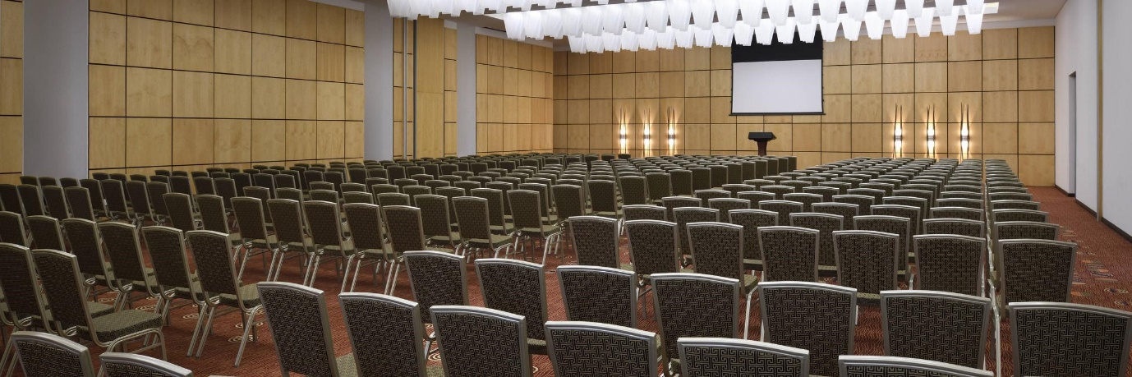
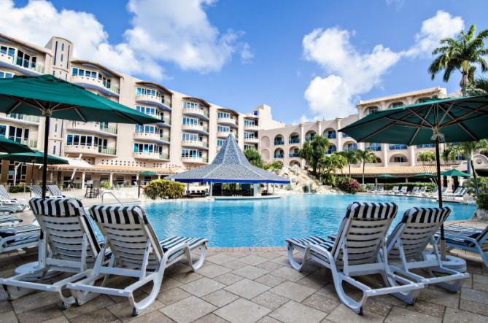
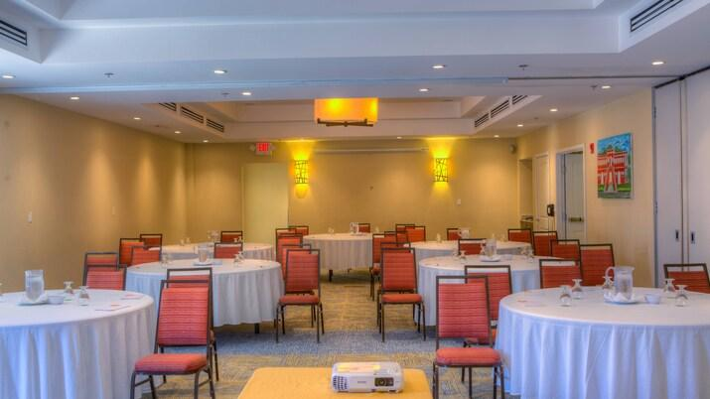
7
En populär konferensdestination i Barbados turistområde.
- Stad: Rockley (Christ Church)
- Kapacitet: upp till 600+ personer
- Resortmiljö med konferensfaciliteter
- Centralt läge nära restauranger och strand
- Väldigt stark inom incentives, mindre konferenser och corporate meetings

